令和　　年　　月　　日

ＧＸ支援体制構築研修会事務局宛

申請者名

担当者名

電話番号

**令和７年度　中小企業に対する支援機関等のＧＸ支援体制強化事業**

**応募申請書**

「中小企業に対する支援機関等のＧＸ支援体制強化事業」の公募要領を了承した上で、以下の通り申請します。

*※赤字は、提出時には削除して下さい。*

*※応募資料は、原則として文字サイズは10.5ポイント、英数字は半角を基本として、A4版で作成して下さい。*

*※各欄とも字数制限はありませんので、適宜記載欄を広げて使用して下さい。*

（参考）本応募申請書の構成

1. 基本的事項
2. 申請者、申請者連絡先
3. 参加者
4. 事業概要
5. 現状の課題
6. 研修コースの希望
7. コース選択理由（達成したい事項、取組の継続意向）
8. 支援機関等の課題及び達成したい事項についての参加者間合意状況
9. 【Eコース希望者向け】地域企業の主要取引先との合意状況
10. **基本的事項**

**（１）申請者、申請者連絡先**

申請者となる支援機関等の名称及び申請者となる支援機関等内で申請内容を熟知した担当者を1名記載してください。

申請者は研修会に参加する複数支援機関等の代表者とします。申請者は、参加する主要な支援機関等(下記のコア参加者)の研修ニーズを事前に確認の上で、申請内容の取りまとめや、研修日時の調整、現地で開催される研修会の補助、研修後の取りまとめ等をしていただきます。

※単独の支援機関等による申請は本事業の対象となりませんのでご注意ください。

※原則として、事務局からのご連絡は申請者を通じて行います。

|  |  |  |  |  |
| --- | --- | --- | --- | --- |
| 支援機関名 | | ○○市 | | |
| 担当者氏名 | | ○○ ○○ | | |
| 担当者所属・役職 | | 産業部門 主査 | | |
| E-mail |  | | TEL |  |

**（２）参加者**

参加者情報を記載してください。参加者の人数に応じて適宜行を追加して構いません。

参加目的や研修会における役割に応じて、参加者を「コア参加者」と「フリー参加者」に分類してください。

コア参加者は、今後の地域の中核を担う支援機関として研修を通じた情報共有・意見交換による連携醸成を期待し地域として希望した同一の研修コース(全3回)へ参加します。フリー参加者は、幅広い層への情報提供や裾野拡大を目的とし、今後、地域の支援機関等によるネットワークに参画することを予定している者や、得られた知見をコア参加者にフィードバックするなどして地域の支援体制構築に向けた先導的な役割を担う者を想定しています。

参加者は支援機関等単位で、コア・フリーごとに部門、人数、参加打診状況を記載してください。採択後、参加者名簿を整理していただきます。

※ 単独支援機関等での申請・参加は本事業の対象とはならず、参加者は多様な支援機関等の組み合わせが望ましいです。（例：地方公共団体、地域の商工会議所、地域の金融機関が含まれている。）

※ フリー参加者が主となるような申請は想定しておりません。

|  |  |  |  |  |  |  |
| --- | --- | --- | --- | --- | --- | --- |
| 支援機関名 | コア  /フリー | 部門 | 人数 | 参加打診状況 | | |
| 参加合意済 | 打診中 | 未打診 |
| ○○市 | コア | 産業振興部 | 5人 | ✓ |  |  |
| 環境部 | 3人 | ✓ |  |  |
| フリー | 財政課 | 3人 |  | ✓ |  |
| ○○銀行 | コア |  |  |  |  |  |
|  |  |  |  |  |
| フリー |  | 人 |  |  |  |
| ○○商工会議所 | コア |  |  |  |  |  |
|  |  |  |  |  |
| フリー |  | 人 |  |  |  |

1. **事業概要**

本事業では、全3回の研修プログラムを通じて支援機関等の中小企業等に対するＧＸ支援に関するスキル構築やネットワーク構築を支援します。各支援機関等のＧＸ支援に関する知識のインプットについてはセミナー（オンライン）、地域の支援機関等間のリレーション構築を目的とするネットワーク構築イベントやワークショップは現地で開催します。

また、研修実施後は、採択地域ごとに申請者を中心として今後のプラン等について取りまとめを行っていただきます。

申請者は各支援機関等のコア参加者ニーズを踏まえ、本研修会を受講することにより、達成しようとする目標を合わせた上で、地域として希望するコースを（２）に明記してください。

**（１）現状の課題**

参加支援機関等における中小企業に対するＧＸ支援の課題として図１を参考に当てはまるものを選択し、地域中小企業の概況や課題と合わせ内容を記載してください。

課題は、希望する研修コース以外も含め複数選択可能ですが、（４）コース選択理由において、希望コースと課題の関連性について記載してください。

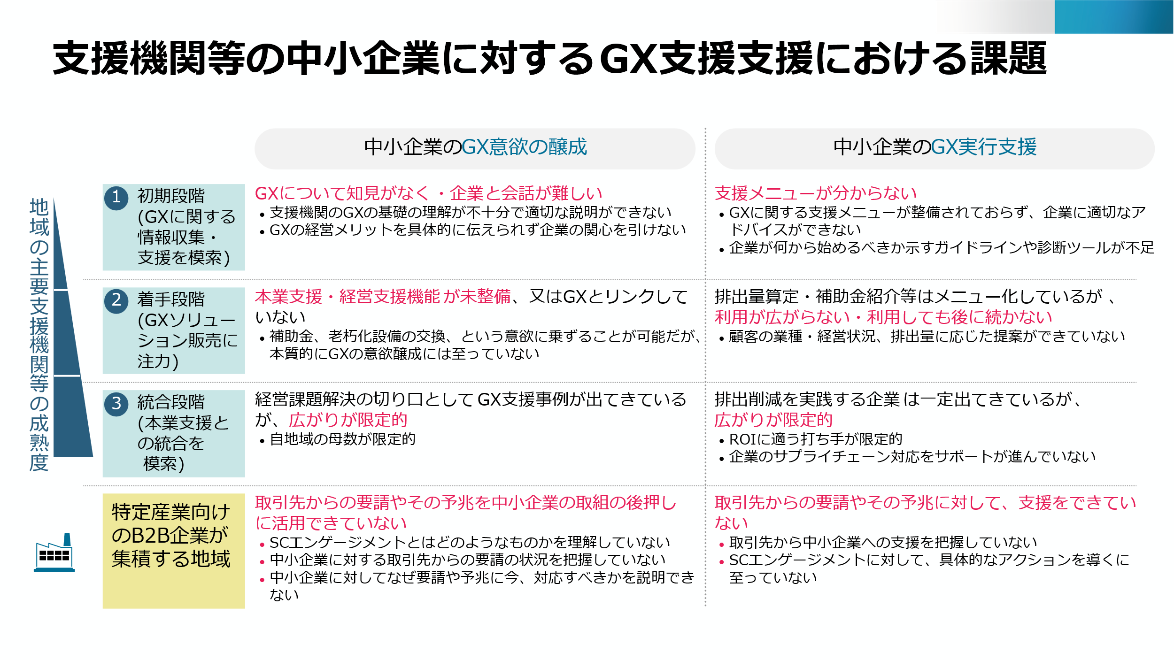

*図１：支援機関のGX支援における課題*

|  |  |  |  |  |
| --- | --- | --- | --- | --- |
| 支援機関等の課題 | | | | |
|  | GX意欲の醸成 | | GX実行支援 | |
| 初期段階 | GXについて知見がなく・企業と会話が難しい | ✓ | 支援メニューが分からない | ✓ |
| 着手段階 | 本業支援・経営支援機能が未整備、又はGXとリンクしていない |  | 排出量算定・補助金紹介等はメニュー化しているが、利用が広がらない・利用しても後に続かない | ✓ |
| 統合段階 | 経営課題解決の切り口としてGX支援事例が出てきているが、広がりが限定的 |  | 排出削減を実践する企業は一定出てきているが、広がりが限定的 |  |
| B2B産業集積地 | 取引先からの要請やその予兆に対応する中小企業の取組の後押しに活用できていない |  | 取引先からの要請やその予兆に対して、支援ができていない |  |
| （地域中小企業の概況・ＧＸ推進における課題）  例：申請地域は特にものづくり産業が集積している。製造業（〇〇業、〇〇業など）においては、サプライチェーン全体でカーボンニュートラルを目指す取引先企業から、排出量の算定や削減を求める動きがでてきているものの、まだ取引に直接影響しているような状況には至っていないことから、地域中小企業のGXについての優先順位は劣後している状況。  （参加支援機関等の状況・ＧＸ支援における課題）  例：A商工会議所や地方金融機関、自治体など複数の支援機関等がそれぞれ、主要産業である製造業界の中堅・中小企業に対して、GXに関するセミナーを開催し、理解の醸成に取り組んでいる。  しかしながら、今回の参加支援機関において、一部の部署ではGXに関する知見を持っているものの、企業と対話をする者が総じてGXに関する基礎知識がなく企業経営者にGXが経営にもメリットがあることを伝えきれず、支援メニューの紹介もその施策の先のＧＸに資する取組につなげられていない状況である。 具体的には、地方金融機関Bが保有する支援メニューは脱炭素促進融資や補助金、信用金庫Cでも補助金の紹介に留まっており、施策の活用を通じて、継続的なＧＸへの取組につなげてもらうような対話ができていない、対話をする機関で対応ができない分野について、地域の他の機関と連携して支援ができておらず、こうした対話スキルの習得やネットワーク構築の必要性を認識している。 | | | | |

**（２）研修コースの希望**

図２，３を参考に地域として希望するコースを記載してください。

※コア参加者は、地域として選択した同一の研修コース(全3回)へ参加します。

※フリー参加者は第1回、第2回に限り参加者のニーズに応じたプログラムへ参加が可能です。採択後、各フリー参加者の希望プログラムを整理いただきます。

• Ａ：「ＧＸの基礎知識を学び、支援方法を模索する」

• Ｂ：「ＧＸ支援の提案の確度を高める」

• Ｃ：「ＧＸを切り口とした経営課題解決提案の実践力を高める」

• Ｄ：「ＧＸ支援の地域の交流・ネットワーク構築を探る」

• Ｅ：「サプライチェーンエンゲージメントへの対応を高める」

|  |  |
| --- | --- |
| 希望コース | A |

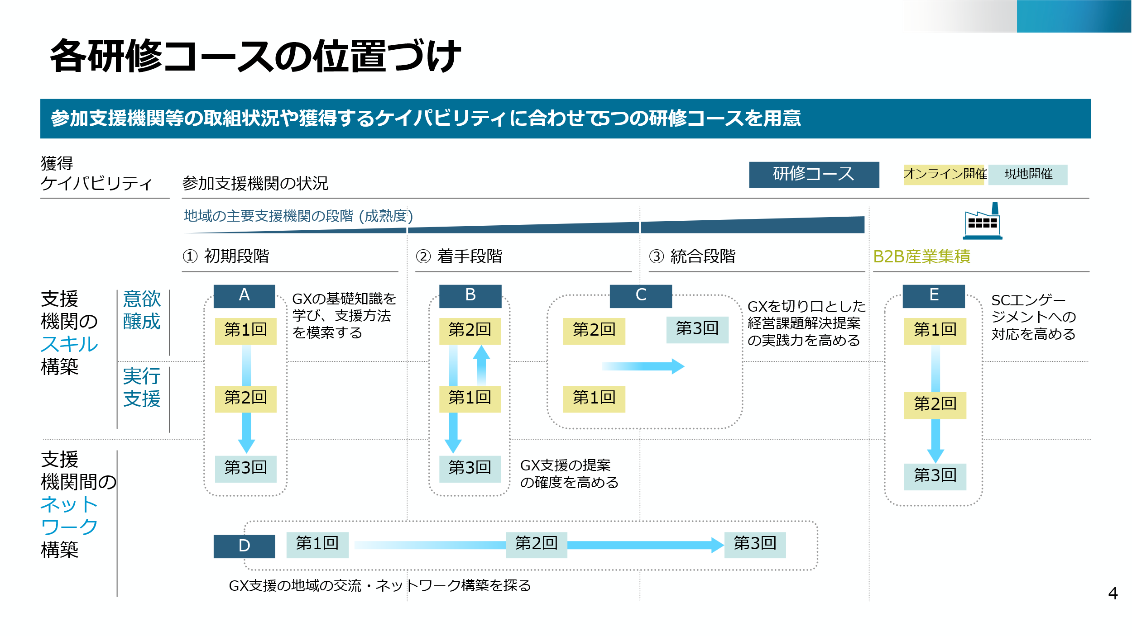

*図２：各コースを構成するプログラム位置づけ*

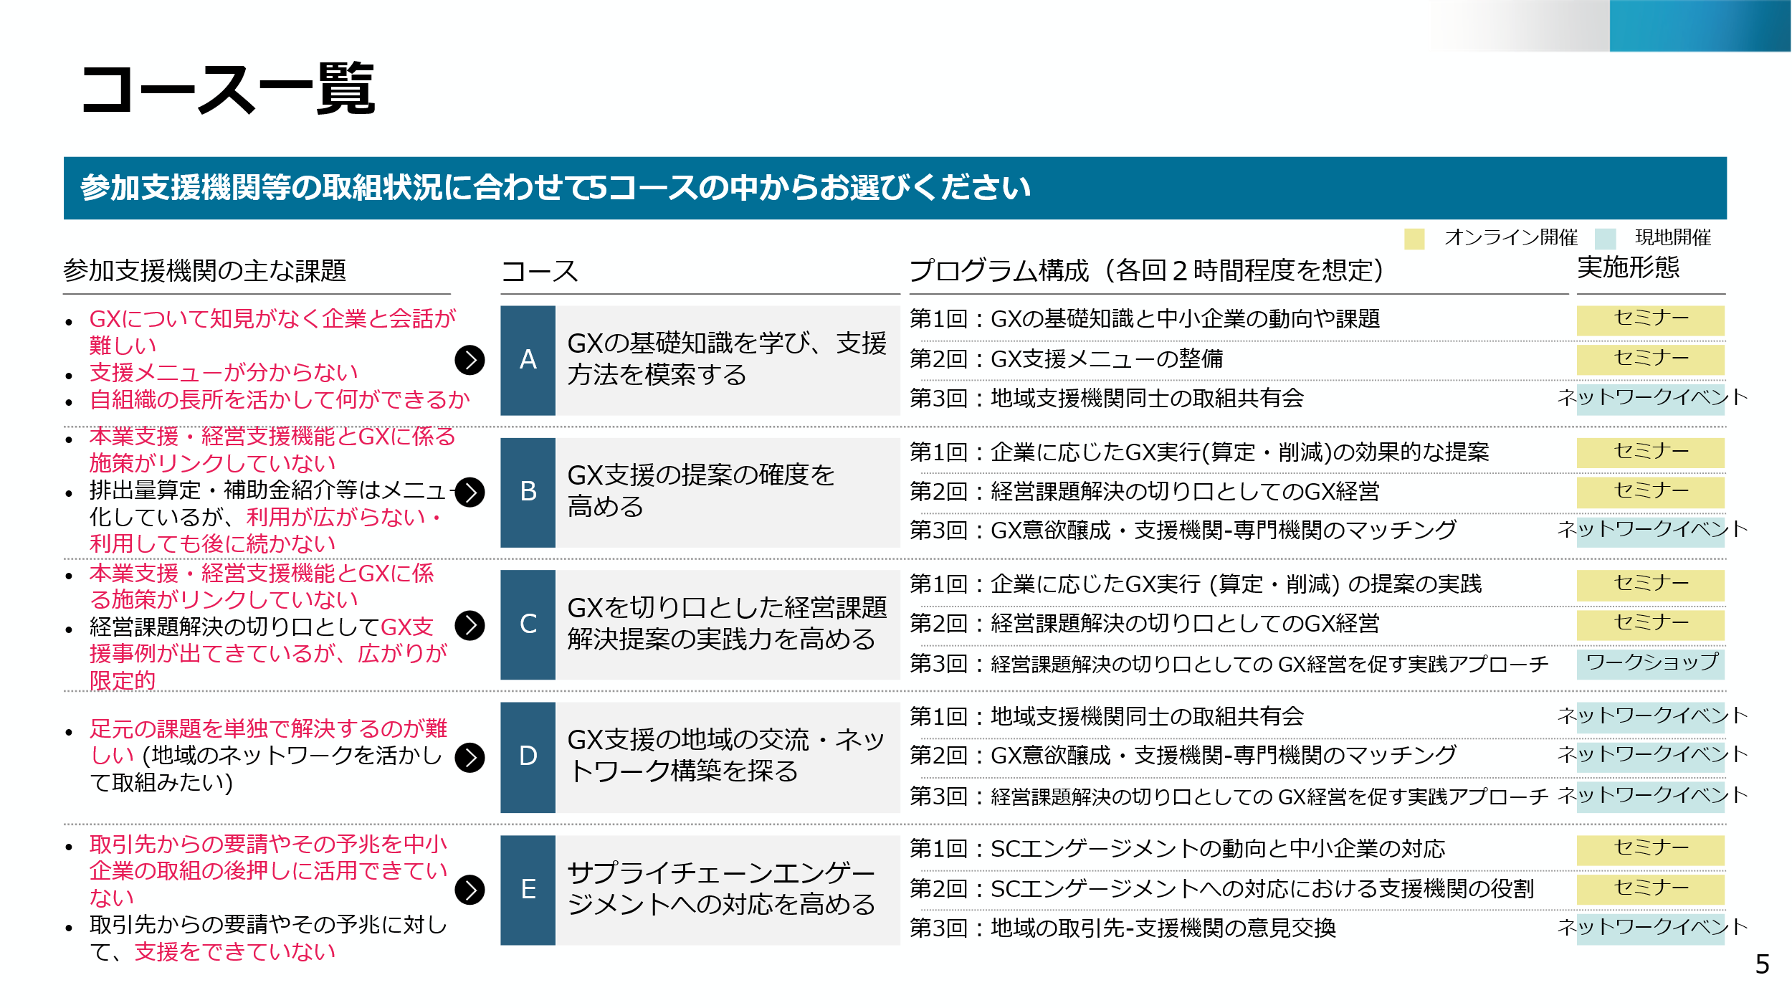

*図３：コース一覧*

**（３）**コースの選択理由(達成したい事項、取組の継続意向)

コースの選択理由及び本研修会を通じてコア参加者が達成したいこと、フリー参加者に求める役割、研修後のＧＸ支援に関する取組の継続意向についてスキル構築、ネットワーク構築の観点でそれぞれ記載してください。

|  |
| --- |
| **スキル構築**  例：申請地域では、製造業を中心に地域中小企業がGX推進に関する取引先企業からの要請を受け始めているが、支援機関の営業担当者がGXの基礎知識を持っていないことが課題となっている。  本コースでは、企業経営者との会話に必要なGXの基礎知識や、サービスメニューの開発につながるプログラムが含まれているため最適だと考える。研修会を通じて営業担当者が企業経営者にGX推進のきっかけを提供できるようになること、また特に地方金融機関Bや信用金庫Cにおいては、補助金紹介の前段となる支援メニューを整備することを目指す。  研修会を通じて習得したスキルは、各支援機関内での勉強会やマニュアル化などを通じて活用し、地域のGX支援を継続的な展開を目指す。  地方金融機関B・信用金庫Cのフリー参加者は、GX提案についての知識を深め、得られた知識をコア参加者へフィードバックすることを期待する。 |
| **ネットワーク構築**  例：これまで地域支援機関間では、GXに関する取組共有や連携が限定的であり、各機関が個別に限定的な支援メニューを提供している状況である。本コースで設定されている「地域支援機関同士の取組共有会」を通じ、自機関内で整備する支援メニューの特定や、地方金融機関や信用金庫、商工会議所、自治体間の外部連携によるメニューの幅出しを行い、企業へのプッシュ型提案推進のために地域としてのGX支援の一体的な取り組みを構築する。研修終了後も定期的な情報交換や協議会の開催を通じ、支援機関同士が連携してメニューの継続的な改善や新たな支援方法の模索を継続していく意向である。  フリー参加者には、次年度以降地域支援機関等によるネットワークに参画することを期待する。 |

**（**４）支援機関等の課題及び達成したい事項についての参加者間合意状況

参加を予定している各支援機関等との課題・達成したいことについての合意状況について記載してください。

|  |
| --- |
| 例：申請地域として、営業担当者が基礎的なGX知識を有しておらず、中小企業経営者との対話が深まらないことは共通の課題として認識されている。さらに、現在提供している支援メニューは、融資や補助金紹介といった限定的なものに留まっており、企業のGX推進を具体的に支援するための前後段階のメニューが不足している点も、参加者間で合意されている。  本研修プログラムを通じて、参加者が基礎的なGX知識や脱炭素経営に関する対話スキルを身につけ、具体的かつ効果的な支援メニューの整備を進めていくことが達成すべき事項として共有されており、さらに、研修をきっかけとして地域支援機関間のネットワーク強化を図り、企業へのプッシュ型提案を進めていくことで合意形成されている。 |

（５）【Eコース希望者向け】地域企業の主要取引先との合意状況

※B2B産業集積地向けであるEコース希望者のみ記載してください。

地域企業の主要取引先である大企業との「地域の取引先‐支援機関の意見交換」への参画に関する協議状況を選択の上、内容を記載してください。

|  |  |  |
| --- | --- | --- |
| 参加合意済 | 打診中 | 未打診 |
| ✓ |  |  |
| 例：本地域は、○○業界の中小企業におけるサプライチェーンエンゲージメントへの対応へ課題認識があり、取引先大企業である△△とは共通の課題認識を持つことを確認している。△△からは、調達部門を中心に3名程度の参加を合意しており意見交換会へ参加を予定している。 | | |

以上